HARMONOGRAM ODBIORU ODPADÓW KOMUNALNYCH
ZBIERANYCH W GMINIE PRZYTYK W ROKU 2024

Nazwa Miejscowości |  | Miesiąc | ROK 2024
 |  | Rodzaj odpadu | I | II | III | IV | V | VI | VII | VIII | IX | X | XI | XII
Rejon 1 | Przytyk, Oblas Leśniczówka, Stefanów, Podgajki Wschodni i Zachodni, Zameczek, Zameczek Kolonia | Zmieszane (worek czarny) | 8 | 19 | 4 | 2 | 2/21 | 3/19 | 1/15 | 1/20 | 2/16 | 7 | 4 | 2
 |  | Papier (worek niebieski) | - | 5 | - | - | 15 | - | - | 29 | - | - | 18 | -
 |  | Tworzywa sztuczne/metale (worek żółty) | 15 | 26 | 18 | 15 | 9 | 13 | 8 | 13 | 9 | 21 | 12 | 16
 |  | Szkło ( worek zielony ) | - | 12 | - | 8 | - | 7 | - | 7 | - | 14 | - | 9
 |  | Bio ( worek brązowy ) | - | - | - | 25 | 27 | 25 | 22 | 26 | 23 | 28 | - | -
 |  | Odpady wielkogabarytowe i elektroodpady | - | - | 11 | - | - | - | - | - | - | 1 | - | -
 |  | Popiół | 22 | - | - | 19 | - | - | - | - | - | - | - | -
Rejon 2 | Oblas, Domaniów, Duży Las, Gaczkowice, Jadwiniów, Krzyszkowice, Młódnice, Ostrołęka, Posada, Potkanna, Wólka Domaniowska, Żmijków | Zmieszane (worek czarny) | 9 | 20 | 5 | 3 | 6/22 | 4/20 | 2/16 | 2/21 | 3/17 | 8 | 5 | 3
 |  | Papier (worek niebieski) | - | 6 | - | - | 16 | - | - | 30 | - | - | 19 | -
 |  | Tworzywa sztuczne/metale (worek żółty) | 16 | 27 | 19 | 16 | 10 | 14 | 9 | 14 | 10 | 22 | 13 | 17
 |  | Szkło ( worek zielony ) | - | 13 | - | 9 | - | 10 | - | 8 | - | 15 | - | 10
 |  | Bio ( worek brązowy ) | - | - | - | 26 | 28 | 26 | 23 | 27 | 24 | 29 | - | -
 |  | Odpady wielkogabarytowe i elektroodpady | - | - | 12 | - | - | - | - | - | - | 2 | - | -
 |  | Popiół | 23 | - | - | 22 | - | - | - | - | - | - | - | -
Rejon 3 | Dęba, Goszczewice, Jabłonna, Jagodno, Słowików, Wrzos, Wygnanów, Żerdź, Stary Młyn | Zmieszane (worek czarny) | 10 | 21 | 6 | 4 | 7/23 | 5/21 | 3/17 | 5/22 | 4/18 | 9 | 6 | 4
 |  | Papier (worek niebieski) | - | 7 | - | - | 17 | - | - | 29 | - | - | 20 | -
 |  | Tworzywa sztuczne/metale (worek żółty) | 17 | 28 | 20 | 17 | 13 | 17 | 10 | 16 | 11 | 23 | 14 | 18
 |  | Szkło ( worek zielony ) | - | 14 | - | 10 | - | 11 | - | 9 | - | 16 | - | 11
 |  | Bio ( worek brązowy ) | - | - | - | 29 | 29 | 27 | 24 | 26 | 25 | 30 | - | -
 |  | Odpady wielkogabarytowe i elektroodpady | - | - | 13 | - | - | - | - | - | - | 3 | - | -
 |  | Popiół | 24 | - | - | 23 | - | - | - | - | - | - | - | -
Rejon 4 | Glinice, Kaszewska Wola, Maksymilianów, Mścichów, Studzienice, Witoldów, Wrzeszczów, Wola Wrzeszczowska, Sukowska Wola, Suków, Sewerynów. | Zmieszane (worek czarny) | 11 | 22 | 7 | 5 | 8/24 | 6/24 | 4/18 | 6/23 | 5/19 | 10 | 7 | 5
 |  | Papier (worek niebieski) | - | 8 | - | - | 20 | - | - | 30 | - | - | 21 | -
 |  | Tworzywa sztuczne/metale (worek żółty) | 18 | 29 | 21 | 18 | 14 | 18 | 11 | 19 | 12 | 24 | 15 | 19
 |  | Szkło ( worek zielony ) | - | 15 | - | 11 | - | 12 | - | 12 | - | 17 | - | 12
 |  | Bio ( worek brązowy ) | - | - | - | 30 | 31 | 28 | 25 | 28 | 26 | 30 | - | -
 |  | Odpady wielkogabarytowe i elektroodpady | - | - | 14 | - | - | - | - | - | - | 4 | - | -
 |  | Popiół | 25 | - | - | 24 | - | - | - | - | - | - | - | -
Aplikacja „KIEDY ŚMIECI” i już nigdy nie zapomnisz wystawić śmieci. Darmowa aplikacja dla mieszkańców gminy Przytyk dzięki której otrzymasz powiadomienie o konieczności wystawienia odpowiedniego kosza w swojej miejscowości. Sam zdecydujesz na ile wcześniej chcesz otrzymać powiadomienie. Znajdziesz tam również wyszukiwarkę odpadów i zasady prawidłowej segregacji.
Prosimy o wystawianie odpadów w dniu odbioru do godziny 7.00
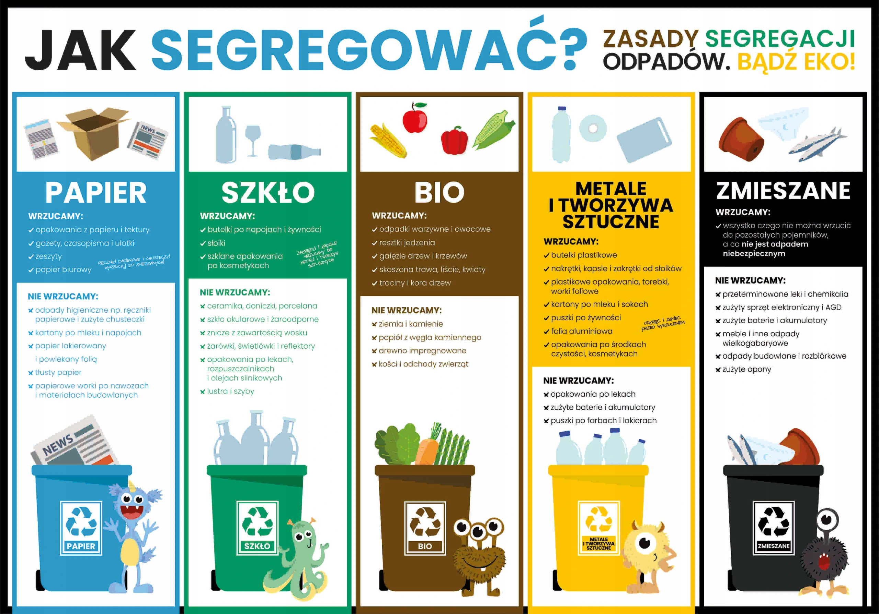
PROSIMY O PRZESTRZEGANIE ZASAD SEGREGACJI ODPADÓW. NIEPRAWIDŁOWA SEGREGACJA MOŻE BYĆ PRZYCZYNĄ NIEODEBRANIA ODPADÓW Z POSESJI ORAZ NALICZENIA PODWÓJNEJ OPŁATY ZA MIESIĄCE GDZIE PRAWIDŁOWA SEGREGACJA NIE BYŁA REALIZOWANA.

